Департамент образования города Москвы

Южное Окружное Управление Образования

ГБОУ Школа №904 (дошкольное отделение «Акварель»)

КВН «Все профессии важны, все профессии нужны»

(для подготовительных групп)

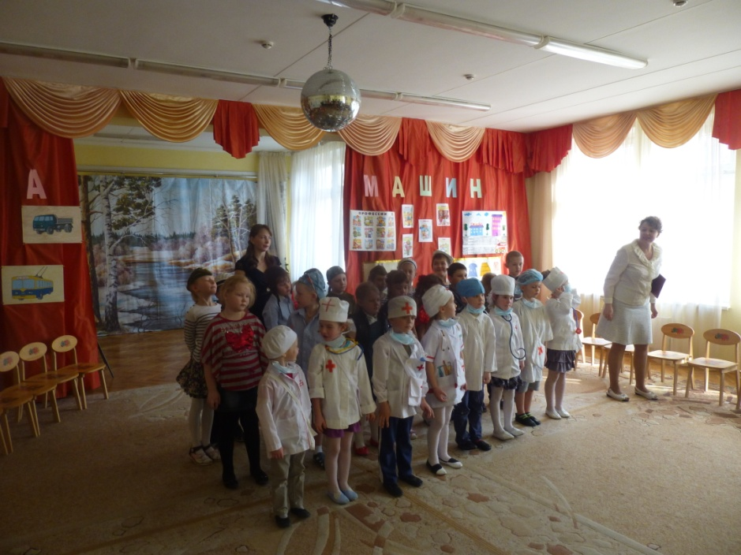

Подготовили и провели:

воспитатель логопедической

группы №8 Макашова С.П.,

воспитатель группы №10

Третьякова А.В.,

Москва 20.03.2015г.

**Цель:** 1) Закреплять с детьми названия профессий, их значение для людей.

2) Развивать память, внимательность, любознательность и кругозор, обогащать словарь.

3) Формировать уважение к труду людей. Вызывать интерес к труду взрослых разных профессий.

4) Сформировать у детей реалистические представления о мотивах и результатах, которые движут людьми в труде.

5) Вызывать уважение и стремление подражать взрослым, трудиться постоянно и добросовестно.

**Предварительная работа:** беседа и чтение художественной литературы по теме, рассматривание альбомов о профессиях, проведение дидактических игр, экскурсии с рассказом о данной профессии, рассказ родителей о своей профессии.

Чтение художественной литературы: Д.Родари «Чем пахнут ремесла»; С.Я.Маршак «Пожар», «Почта»; С.Михалков «А что у вас?», «Дядя Степа»; К.И.Чуковский «Айболит» и др.

**Оборудование:** музыкальный центр, костюмы (врачей, военных, модельеров), атрибуты к профессиям – детские наборы для игр «Наша армия», «Больница», «Модельное агентство»

**Ход игры:**

Звучит гимн В.Шаинского «Мы начинаем КВН». Три команды под аплодисменты присутствующих обходят зал. Построение команд.

**Ведущая №1:** Здравствуйте ребята. Мы собрались сегодня в этом зале, чтобы провести познавательную и интересную игру КВН. Напомните мне, пожалуйста, что означают эти три буквы? (Это конкурс веселых и находчивых). Тема нашей игры сегодня «Все профессии нужны, все профессии важны. Представляем вам сегодняшние команды.

- Команда группы №6 «Дизайнеры и модельеры».

- Ведущий:- Какой девиз вашей команды?

- Дети: «Красота спасет мир». (Поклон)

- Команда группы №8 «Военные»

- Ведущий:- Какой девиз вашей команды?

- Дети: «Есть такая профессия – Родину защищать». (Отдают честь)

- Команда группы №10 «Врачи»

- Ведущий:- Какой девиз вашей команды?

- Дети: «Здоровье страны в наших руках». (Взявших за руки поднимают их вверх)

Ведущий: Давайте еще раз поприветствуем наших участников. Зал аплодирует.

**Ведущая №2:** Итак, начинаем нашу игру. Обращается к детям со словами: - Давайте, расскажем нашим зрителям о том, какие бывают профессии на свете. Все профессии нужны, все профессии важны. Кем хотите стать вы, дети? Поскорее нам ответьте!

**8 группа**

- Я хочу шофером быть. Грузы разные возить.

- Я мечтаю о балете. Лучше нет его на свете.

**10 группа**

- Я хочу врачом стать классным. Буду всех лечить лекарством. Очень вкусным, как конфета. Съел его – болезней нету!

**6 группа**

- В красках я души не чаю. Стать художником мечтаю. Закажите мне портрет. Справлюсь я, сомнений нет!

**8 группа**

- Вы со мной, друзья, не спорьте, я хочу стать первым в спорте. Шайбу мне забить – пустяк, я играю за «Спартак»!

**10 группа**

- Я хочу стать пианисткой. Замечательной артисткой. Музыка со мною с детства, я люблю ее всем сердцем.

**6 группа**

- Я мечтаю стать скорей воспитателем детей. С ними петь, гулять, играть. Дни рожденья отмечать.

**Все группы**

Все профессии прекрасны. Все профессии важны. Знаем мы, что наши руки будут Родине нужны! (Л.Слуцкая)

**Конкурс №1. Ведущая №1** **«Приветствие команд»**

-Команды в стихотворно-шуточной форме расскажут о своих профессиях. Приглашает в центр зала соревнующуюся команду и объявляет их. Просит зал подбодрить участников.

**Команда группы №6 «Дизайнеры и модельеры»**

Разрезаны тюли и шторы и бархатное покрывало,

На новых обоях «узоры»… картина куда-то пропала.

Рассыпаны бусы по полу, в углу, незаметная глазу,

Бутылка из-под «кока-колы» стоит на столе вместо вазы.

Разбросаны нитки, иголки, и на подушках заплатки,

Воскликнула бабушка: «Кто же виновник сего беспорядка?»

Ах, Машенька, вот непоседа! Ты снова взялась за проказы –

На маршальском кителе деда теперь вместо звездочек стразы.

Взмах ножниц и мелкая стежка, и стало пальтишко из драпа

Короче и ярче немножко – то Машин подарок для папы.

И платье, что нравилось маме, с красивою черною брошкой

Теперь золотыми цветами украсило в доме дорожки.

У Маши сплошные заботы: раскройка, шитье и замеры –

Освоить решила работу дизайнера и модельера. (Ю. Изумрудная)

**Команда группы №8 «Военные»**

На мамином диване большой военный флот,

Как будто в океане моей команды ждет.

На стуле, не стихая, гудит аэродром,

А конница лихая в засаде за столом.

И танки, и тачанки в атаку я водил.

Я в бабушкины тапки пехоту посадил.

Стрелять устали пушки, снарядов больше нет,

Но вот летят подушки со скоростью ракет.

Ура! Даешь победу! Она уже близка!..

Но тут сигнал к обеду услышали войска.

И я, как настоящий гвардейский генерал,

Сложил игрушки в ящик и в комнате прибрал! (В. Сычева)

**Команда группы №10 «Врачи»**

Детям я лечу болезни, - где занятие полезней?

Я приеду к Пете, я приеду к Поле:

«Здравствуйте, дети! Кто у вас болен?

Как живете? Как животик?» Погляжу из очков кончики языков.

«Поставьте этот градусник подмышку, детишки!»

И ставят дети радостно градусник подмышки.

«Вам бы очень хорошо проглотить порошок

И микстуру ложечкой пить понемножечку…

Вам в постельку лечь поспать бы…

Вам компресс на живот, и тогда у вас до свадьбы

Все, конечно, заживет». (В. Маяковский)

**Конкурс №2. Ведущая №2 «Команды рассказывают о своей работе»**

**Команда группы №6 «Дизайнеры и модельеры»**

Художник модельер – придумываю модели одежды.

Закройщик – снимаю мерку, занимаюсь раскроем одежды.

Швея – шью одежду.

Визажист – наношу макияж на лицо.

Манекенщица – демонстрирую одежду на подиуме.

Фотограф – делаю снимки модных моделей.

Дизайнер – оформитель витрин.

Художник дизайнер – украшаю сшитую одежду.

**Команда группы №8 «Военные»**

Пограничники – мы охраняем зорко границы.

Летчик – я летчик управляю самолетом.

Десантницы – мы прыгаем с парашютов.

Моряки – мы смелые и отважные моряки.

**Команда группы №10 «Врачи»**

Стоматолог – занимается лечением зубов и полости рта (десен, языка). Выслушивает жалобы больного, осуществляет лечение, проводит профилактику и гигиеническую чистку зубов.

Кардиолог – лечит пациентов с заболеванием сердца и сосудов.

Невропатолог – занимается диагностикой и лечением болезней, связанных с нервной системой.

Хирург – занимается проведением операций, восстановлением поврежденных органов и тканей, удалением опухолей и других больных органов.

Педиатр – занимается профилактикой, диагностикой и лечением заболеваний детей от рождения до 18 лет. Говорит о необходимости прививок.

Ортопед – занимается лечением нарушений осанки, походки, изменений форм стопы.

Лор – врач занимается болезнями ухо - горла - носа.

Окулист – глазной врач. Он проверяет и лечит плохое зрение, занимается индивидуальным подбором очков, контактных линз, диагностикой и лечением глазных заболеваний.

**Конкурс №3. Ведущая №1 «Команды на деле показывают свои умения в профессии»**

Первыми начинают команда группы №6 «Дизайнеры и модельеры». Они выбирают из зала детей на свое усмотрение, одевают их в разные наряды, делают прически и выводят на импровизированный подиум. Зрители хлопают, поддерживают участников и моделей.

Вторыми выходят команда группы №8 «Военные». Дети собирают «парашют», разбирают и собирают автомат, завязывают канат морским узлом, ходят строевым шагом.

Третьими выходят команда группы №10 «Врачи». Под звук сирены скорой помощи «уносят» «больного». Из зала выбирают детей, и каждый врач проводит свое обследование. Делают искусственное дыхание, перевязку больных частей тела, имитируют проведение операции, лечение зубов.

**Конкурс №4. Ведущая №2 «Докончи пословицы»** Участникам трех групп задается начало известных пословиц, а дети должны их закончить.

**Группа №6**

1.Землю красит солнце,…(а человека труд) 2.Тот человек в почете,…(чьи руки в работе) 3.Не умеешь шить золотом,…(так бей молотом) 4.Кто рано встает,…(тому в жизни везет)

**Группа №8**

1.Труд человека кормит,…(а лень – портит) 2.Сделал дело,…(гуляй смело)

3.Без труда…(не выловишь рыбку из пруда)

4.Скучен день до вечера,…(коли делать нечего)

**Группа №10**

1.Кто не работает,…(тот не ест)

2.Маленькое дело,…(лучше большого безделья)

3.Кончил дело,…(гуляй смело)

4.От труда здоровеют,…(а от лени болеют)

**Конкурс №5. Ведущая №1 «Отгадывание загадок о профессиях»**

Знает без сомнения. Вмиг заводит он мотор, на машине мчит…(шофер)

Темной ночью, ясным днем он сражается с огнем. В каске, будто воин славный, на пожар спешит…(пожарный)

Кирпичи кладет он в ряд, строит садик для ребят не шахтер и не водитель, дом нам выстроит…(строитель)

Кто плывет на корабле к неизведанной земле? Весельчак он и добряк. Как зовет его? (моряк)

Наяву, а не во сне он летает в вышине. Водит в небе самолет. Кто же он, скажи? (пилот)

Мастерица на все руки нам сошьет пиджак и брюки. Не закройщик, не ткачиха. Кто она, скажи? (портниха)

Кто пропишет витамины? Кто излечит от ангины? На прививках ты не плачь – как лечиться, знает…(врач)

Громко прозвенел звонок, в классе начался урок. Знает школьник и родитель – проведет урок…(учитель)

На витрине все продукты: овощи, орехи, фрукты. Помидор и огурец предлагает…(продавец)

Учит вежливости нас, почитает вслух рассказ. Не учитель, не писатель, это няня,…(воспитатель)

**Конкурс №6. Ведущая №2 Игра «Кто что делает?»**

Ведущая рассказывает о том, что делают люди разных профессий, а дети должны будут поправить, если это необходимо.

- Врач варит суп (Повар) (Врач лечит людей)

- Дворник водит машину (Водитель) (Дворник метет улицу)

- Машинист управляет поездом.

- Воспитатель летает на самолете (Летчик) (Воспитатель воспитывает детей)

- Полицейский поет песни (Певец) (Полицейский следит за порядком)

- Сапожник лечит зубы (Врач) (Сапожник чинит обувь)

- Учитель учит детей

- Летчик печет пирожки (Повар) (Летчик летает в небе)

- Строитель ловит преступников (Полицейский) (Строитель строит дома)

- Космонавт плавает под водой (Водолаз) (Космонавт летает в космосе)

- Пожарный тушит пожары

**Ведущая №1**

Подводим итоги наших конкурсов и определим, какая команда победила в нашем КВН. А поможет нам в этом зал, своими аплодисментами. Ну, что как мы видим победила дружба! Потому что нет ненужных профессий, и все профессии нужны и важны. Спасибо всем. Под музыку Шаинского участники уходят из зала.

